Questionnaire Immigration : OFFRE D’EMPLOI

Remplissez ce questionnaire uniquement si :
Vous avez une offre pour un emploi faisant partie de l’une de ces 3 listes :
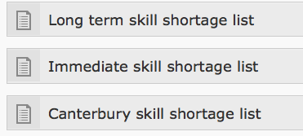

Pour le savoir, cliquez sur le lien ci-dessous et tapez le descriptif de poste qui est sur votre contrat dans le champ libre : http://skillshortages.immigration.govt.nz
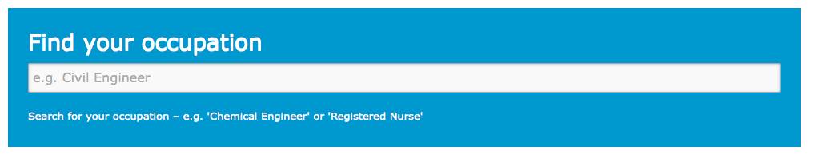

Si vous avez l’une de ces 3 réponses vous pouvez remplir le formulaire
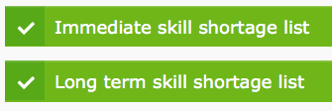


Situation personnelle
Prénom : | Nom :
Téléphone : | Skype :
Email :
Date de naissance : | Nationalité(s) :
Pays de résidence : | Situation familiale :

Offre d’emploi en Nouvelle-Zélande
Quel est le ‘job title’ de votre offre d’emploi :

Quel est le nom de votre employeur en Nouvelle-Zélande :

Quelle est la durée de votre contrat :

Quel est votre salaire annuel :

Description de vos expériences professionnelles précédentes (précisez pour chacun des postes occupés : le nom de la société, le niveau de vos responsabilités, le nombre d’années ainsi que le pays) :

Diplômes & niveau d’anglais
Quels sont vos diplômes ?
Liste complète précisant le nom et le lieu de chaque établissement, intitulé et année d’obtention de chaque diplôme.

Comment évaluez-vous votre niveau d’anglais ?
Si vous avez passé le test IELTS, précisez le nombre de points et l’année d’obtention sinon précisez si vous avez déjà travaillé ou étudié dans un pays anglophone.

Santé & Justice
Avez-vous, ou un membre de votre famille, déjà été condamné par la justice en France ou dans un autre pays ? Si oui, précisez.
(ex : expulsion d’un pays, refus d’entrer sur un territoire étranger, délits majeurs, etc.)

Avez-vous (ou avez vous eu dans le passé), ou un membre de votre famille, des problèmes médicaux? Si oui, précisez.
Précisez également si votre Indice de Masse Corporelle (IMC) est supérieur à 30. L'IMC se calcule en divisant le poids exprimé en kilogramme par la taille au carré exprimée en mètre.

